Współpraca organizacji non-profit z innymi podmiotami w 2021 r.
85,8%
organizacji współpracowało
z innymi podmiotami

W 2021 r. 83,0 tys. spośród 96,8 tys. aktywnych organizacji non-profit współpracowało z innymi podmiotami, o 2,0 p. proc. mniej niż w 2019 r. Organizacje te najczęściej współpracowały z instytucjami publicznymi (77,4%). W grupie współpracujących organizacji 74,4% deklarowało brak barier we współpracy.

Liczba aktywnych organizacji
W 2021 r. aktywnych było 96,8 tys. stowarzyszeń i podobnych organizacji społecznych, fundacji oraz organizacji samorządu gospodarcze-go i zawodowego (o 7,4 tys. więcej niż w 2019 r.).
W Polsce w 2021 r. aktywnie działało 96,8 tys. stowarzyszeń i podobnych organizacji społecznych, fundacji, społecznych podmiotów wyznaniowych oraz samorządów gospodarczych i zawodowych. W porównaniu do 2019 r. liczba ta wzrosła o 7,4 tys. (7,6%), a do 2020 r. - o 1,6 tys. (1,7%).
Najliczniejszą grupą były stowarzyszenia i podobne organizacje społeczne (67,5 tys.; 69,7% ogółu), a następnie – fundacje (16,8 tys.; 17,4%) oraz koła gospodyń wiejskich (8,5 tys.; 8,8%). Mniej liczne były społeczne podmioty wyznaniowe (2,0 tys.; 2,1%) oraz organizacje samorządu gospodarczego i zawodowego (2,0 tys.; 2,0%).
Wykres 1. Liczba stowarzyszeń i podobnych organizacji społecznych, fundacji, społecznych podmiotów wyznaniowych oraz organizacji samorządu gospodarczego i zawodowego
Koła gospodyń wiejskich wprowadzono Ustwą z dnia 9 listopada 2018 r. o kołach gospodyń wiejskich. Dane dostępne są od 2020 r.

Współpraca wewnątrzsektorowa i międzysektorowa
Organizacje non-profit najczęściej współpracowały z instytucjami publicznymi (77,4%).
W 2021 r. organizacje non–profit współpracowały głównie z instytucjami publicznymi. Z administracją rządową, samorządową lub podległymi jej jednostkami współpracowało 77,4% (74,9 tys.) organizacji. Drugą najczęściej wskazywaną grupą podmiotów, z którymi została nawiązana współpraca były inne podmioty non-profit (50,6 tys.; 52,3%), natomiast kooperacja z przedsiębiorstwami podejmowana była najrzadziej (26,5 tys.; 27,4%).
Rysunek 1. Podejmowanie współpracy przez organizacje non-profit z innymi podmiotami w 2021 r.
Organizacje non-profit mogą równolegle współpracować z partnerami z różnych sektorów. Na współdziałanie ze wszystkimi grupami jednocześnie zdecydowało się 18,7% z nich. Współpracę z instytucjami publicznymi i innymi organizacjami non-profit podjęło 26,8% i była to najliczniejsza grupa pod względem łącznego ujęcia współpracy. Na kooperację z organizacjami non-profit i przedsiębiorstwami wskazało 1,7% jednostek, natomiast żadnej współpracy nie podjęło 13,9% organizacji.
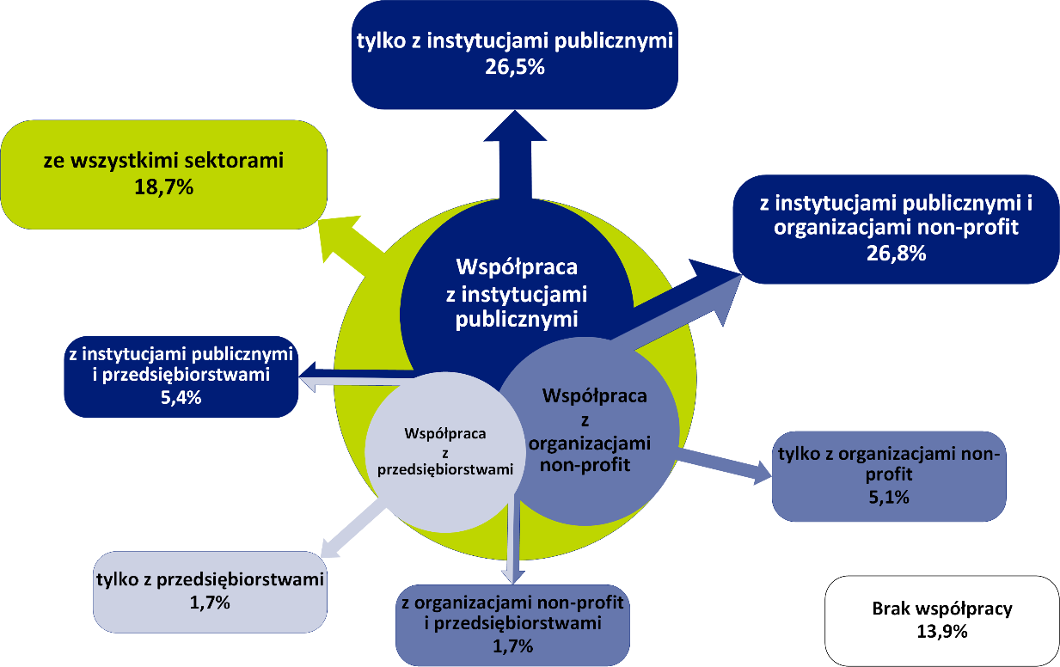
Rysunek 2. Współpraca organizacji non-profit w 2021 r. według rodzaju partnera – ujęcie łączne
W porównaniu z 2019 r., odnotowano znaczny spadek w zakresie współpracy ze wszystkimi sektorami – o 5,5 p. proc. (z 24,1% w 2019 r. do 18,6% w 2021 r.) oraz niższy w zakresie braku współpracy – 1,7 p. proc. i współpracy z instytucjami publicznymi i przedsiębiorstwami – o 1,3 p. proc. W pozostałych grupach zaobserwowano natomiast wzrost, jednak w żadnej grupie nie przekraczał on 1,7 p. proc.

Cele współpracy
W 2021 r. dla organizacji działających wspólnie z administracją publiczną, głównym celem współpracy było pozyskanie środków finansowych (76,5%).
W 2021 r. głównym celem współpracy z instytucjami publicznymi było pozyskiwanie zasobów materialnych (86,0%), w tym częściej finansowych (76,5%) niż rzeczowych (44,3%). Częstym powodem do nawiązania współpracy z sektorem instytucji publicznych był także dostęp do zasobów niematerialnych (48,3%). Możliwość integracji środowiska lokalnego i poszerzania kontaktów stanowiły motywację do wspólnych działań dla 33,2% organizacji non-profit. Z kolei 31,3% jednostek jako cel współpracy wskazało wiedzę i doświadczenie pracowników administracji publicznej.
Podobnie jak przy współpracy z administracją publiczną, podejmowanie wspólnych działań z sektorem przedsiębiorstw było podyktowane głównie motywami materialnymi (70,7%). Prawie połowa organizacji non-profit nawiązała współpracę dla uzyskania środków finansowych (48,1%), a 39,8% jednostek zadeklarowało iż motywacją do podjęcia wspólnych działań z przedsiębiorstwami była możliwość skorzystania ze wsparcia rzeczowego.
Wykres 2. Odsetek organizacji non-profit w 2021 r. według celu współpracy i rodzaju partnera
Zasoby materialne
Zasoby niematerialne
Wartości na wykresie odnoszą się do organizacji prowadzących współpracę z danym typem partnera.
Odmiennie przedstawiała się motywacja do podejmowania współpracy wewnątrzsektorowej. Współpraca ta była przede wszystkim źródłem zasobów niematerialnych. Blisko 60% podmiotów współpracujących z innymi organizacjami non-profit wskazało, że celem podjęcia wspólnych działań była integracja środowiska lokalnego i poszerzanie kontaktów. Dla połowy badanych jednostek motywacją do nawiązania współpracy była możliwość skorzystania z wiedzy i doświadczenia pracowników, członków lub wolontariuszy innych organizacji pozarządowych (49,5%). Znacznie mniejszą rolę odgrywały motywacje związane z pozyskiwaniem środków finansowych (30,1%) i rzeczowych (23,0%).
Między 2019 r. a 2021 r. największa zmiana w zakresie wskazywanych celów współpracy nastąpiła wśród jednostek działających wspólnie z innymi organizacjami non-profit dla zintegrowania środowiska lokalnego i poszerzania kontaktów. Ich odsetek uległ zmniejszeniu o 5,2 p. proc. (z 65,1% w 2019 r. do 59,9% w 2021 r.). Ponadto, przy współpracy z każdym typem partnera odnotowano spadek udziału organizacji podejmujących wspólne działania dla osiągnięcia korzyści rzeczowych (od 2,9 p. proc. w przypadku kooperacji z instytucjami publicznymi do 3,5 p. proc. we współpracy wewnątrzsektorowej).

Bariery współpracy
W 2021 r. 74,4% organizacji non-profit nie zgłosiło żadnych barier we współpracy z innymi podmiotami.
Organizacje non-profit stosunkowo rzadko deklarowały występowanie barier we współpracy z innymi podmiotami. W 2021 r. ich udział wyniósł: 21,7% – w przypadku organizacji współpracujących z sektorem komercyjnym, 21,4% – przy współpracy z instytucjami publicznymi oraz 18,8% – wśród podmiotów podejmujących współpracę wewnątrzsektorową. W porównaniu z 2019 r. odsetek organizacji zgłaszających problemy w kooperacji z poszczególnymi typami partnerów uległ zmniejszeniu: we współpracy wewnątrzsektorowej – o 4,7 p. proc., z przedsiębiorstwami – o 4,2 p. proc., a w przypadku współpracy z administracją publiczną o 3,6 p. proc.
Wykres 3. Odsetek organizacji non-profit według rodzajów barier w prowadzonej współpracy i rodzaju partnera w 2021 r.
Wartości na wykresie odnoszą się do organizacji prowadzących współpracę z danym partnerem. Podmioty mogły wskazać więcej, niż jedną barierę współpracy.
Zgodnie z deklaracjami organizacji non-profit problemy we współpracy z administracją publiczną wynikały przede wszystkim ze złych, niejasnych przepisów i procedur prawnych (10,4%). Równie często zwracano uwagę na brak dostatecznej wiedzy ze strony partnera na temat współpracy (9,4%) oraz brak relacji partnerskich lub instrumentalne traktowanie (9,1%). Brak wiedzy ze strony partnera stanowił istotną trudność przy współpracy z przedsiębiorstwami i innymi organizacjami pozarządowymi (odpowiednio 11,5% i 9,5%). W porównaniu z 2019 r. największą zmianę w odniesieniu do tej bariery odnotowano wśród organizacji współpracujących z sektorem przedsiębiorstw. Udział jednostek deklarujących jej występowanie zmniejszył się o 4,2 p. proc. Również w przypadku pozostałych barier, w zdecydowanej większości odnotowano zmniejszony udział organizacji wskazujących na ich występowanie w porównaniu z 2019 r.

Informacja metodologiczna
Do opracowania informacji sygnalnej zostały wykorzystane wstępne wyniki badania GUS 1.04.01. Stowarzyszenia, fundacje, społeczne podmioty wyznaniowe, samorząd zawodowy i gospodarczy za 2021 r. zrealizowanego na formularzu SOF-5 (Sprawozdanie o współpracy, zarządzaniu i działalności integracyjnej wybranych organizacji non-profit).
Do prezentowanej w opracowaniu kategorii podmioty ekonomii społecznej, zostały zaliczone tylko te, które mieszczą się w zakresie podmiotowym badania, czyli stowarzyszenia, fundacje, koła gospodyń wiejskich, społeczne podmioty wyznaniowe, kółka rolnicze oraz samorząd zawodowy i gospodarczy, analogicznie miało to miejsce z przedsiębiorstwami społecznymi. Dodatkowo należy zaznaczyć, że przedsiębiorstwa społeczne zostały zidentyfikowane w oparciu o obowiązujący w 2021 r. stan prawny, a więc nie są to przedsiębiorstwa społeczne, które uzyskały taki status na podstawie ustawy o ekonomii społecznej z dnia 5 sierpnia 2022 r.
Badanie miało charakter panelowy, a w jego kartotece znalazły się jednostki z kartoteki SOF-1 (Sprawozdanie z działalności fundacji, stowarzyszeń i podobnych organizacji społecznych) i SOF-4s (Sprawozdanie z działalności samorządu gospodarczego i zawodowego), które za 2020 r. złożyły sprawozdania. Wypełnione sprawozdanie SOF-5 przesłało łącznie 21,2 tys. objętych badaniem organizacji (93,5%), a 0,8 tys. jednostek (3,4%) zadeklarowało brak aktywności w 2021 r. Udziału w badaniu odmówiło 2,8% organizacji, a z 0,2% jednostek nie udało się nawiązać kontaktu.
Ze względu na to, że kartoteka do badania SOF-5 za 2021 r. była stworzona na podstawie kartoteki SOF-1 i SOF-4 za 2020 r., do uogólnienia wyników konieczne było uwzględnienie zmian w operacie, które nastąpiły pomiędzy edycjami badań. Do tego celu wykorzystano dane z Bazy Jednostek Statystycznych według stanu na 31 grudnia 2021 r. oraz dane z ZUS. Do zbioru wynikowego zostały skonstruowane wagi, które umożliwiły uogólnienie pozyskanych danych na całą populację aktywnych jednostek.

W przypadku cytowania danych Głównego Urzędu Statystycznego prosimy o zamieszczenie informacji: „Źródło danych GUS”, a w przypadku publikowania obliczeń dokonanych na danych opublikowanych przez GUS prosimy o zamieszczenie informacji: „Opracowanie własne na podstawie danych GUS”
Opracowanie merytoryczne:  Departament Badań Społecznych  Dyrektor dr Piotr Łysoń  Tel: 22 449 40 27  Urząd Statystyczny w Krakowie  Dyrektor Agnieszka Szlubowska  Tel: 12 420 40 50 | Rozpowszechnianie:  Rzecznik Prasowy Prezesa GUS  Karolina Banaszek  Tel: 695 255 011
Wydział Współpracy z Mediami  Tel: 22 608 38 04  e-mail: obslugaprasowa@stat.gov.pl |   stat.gov.pl

@GUS_STAT

@GlownyUrzadStatystyczny

gus_stat

glownyurzadstatystycznygus

glownyurzadstatystyczny
Powiązane opracowania
Sektor non-profit w 2020 r. Stowarzyszenia, fundacje, społeczne podmioty wyznaniowe, samorząd gospodarczy i zawodowy
Zaangażowanie podmiotów gospodarki społecznej w pomoc w związku z działaniami wojennymi na terytorium Ukrainy (24.02-31.03.2022 r.)
Współpraca organizacji non-profit z innymi podmiotami w 2019 roku

